**Собака в свободном выгуле является угрозой для жизни**

**и здоровья детям, школьникам, жителям округа.**



Если правила выгула нарушаются, лица (хозяева) могут быть привлечены к административной ответственности за нарушение порядка содержания домашних животных. Но если закон в отношении третьих лиц был существенно нарушен, ситуация рассматривается на уровне федерального закона. В этом случае человек может быть привлечен даже к уголовной ответственности.

В соответствии с Федеральным законом от 27 декабря 2018 года № 498-ФЗ «Об ответственном обращении с животными и о внесении изменений в отдельные законодательные акты Российской Федерации» Выгул домашних животных должен осуществляться при условии обязательного обеспечения безопасности граждан, животных, сохранности имущества физических и юридических лиц.

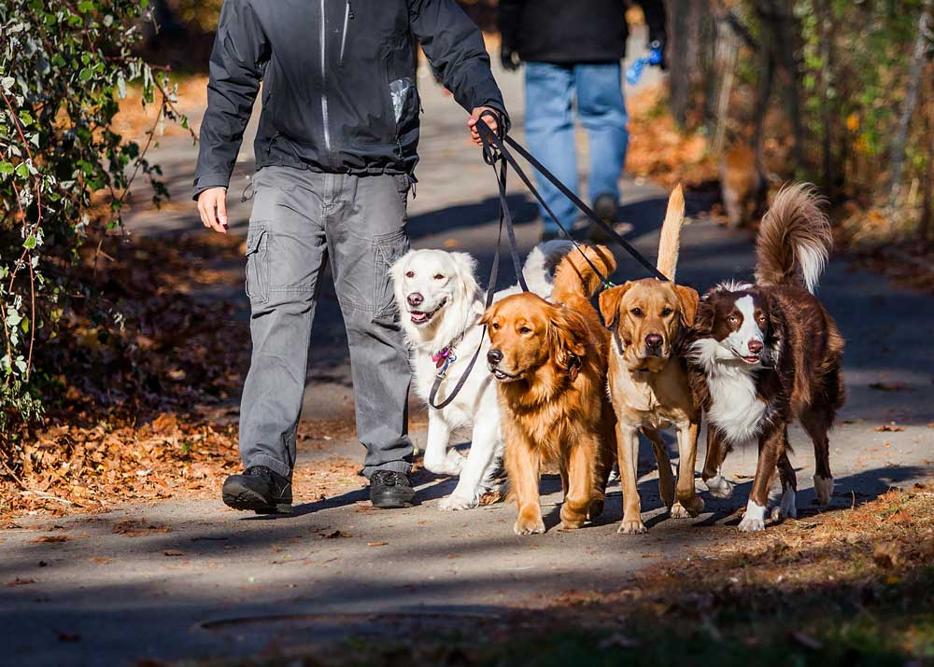

При выгуле домашнего животного необходимо соблюдать следующие требования:  
1. Запрещается оставлять домашних животных без надзора, в бедственном положении, а также совершать иные действия, связанные с оставлением домашних животных на улице в целях прекращения владения ими.

2. Запрещается свободное, неконтролируемое передвижение животного при пересечении проезжей части автомобильной дороги, помещениях общего пользования многоквартирных домов, во дворах таких домов, на детских и спортивных площадках.

3. Запрещается посещать с домашними животными магазины, организации массового питания, медицинские, культурные и образовательные учреждения.

4. Выгул потенциально опасной собаки без намордника и поводка независимо от места выгула запрещается, за исключением случаев, если потенциально опасная собака находится на огороженной территории, принадлежащей владельцу потенциально опасной собаки на праве собственности или ином законном основании. О наличии этой собаки должна быть сделана предупреждающая надпись при входе на данную территорию.

5. Перевозка домашних животных в общественном транспорте должна производиться: собак – в ошейнике, на коротком поводке, в наморднике (кроме собак карликовых пород); кошек и собак карликовых пород – в специальных переносных контейнерах для перевозки животных, клетках, коробках, сумках либо корзинах.

6. При переходе через улицу владелец собаки обязан взять ее на короткий поводок во избежание дорожно-транспортных происшествий и гибели собаки на проезжей части улиц.

7. При выгуле собак владельцы должны соблюдать следующие требования:

7.1. Выводить собак из жилых помещений (домов) в общие дворы и на улицу только на поводке. Это требование должно быть соблюдено и при возвращении с прогулки.

7.2. В многолюдных и общественных местах собака должна находиться только на коротком поводке и в наморднике.

7.3. Выгул собак, требующих особой ответственности владельца без намордника и поводка допускается на территории, принадлежащих владельцу собаки на праве собственности или ином законном основании, огороженной способом, не допускающим самостоятельный выход собаки за пределы данной территории.

7.4. Спускать собаку с поводка можно только в наморднике, в малолюдных местах (лесных массивах, зеленых зонах, пустырях и т.п.) при условии обеспечения безопасности для жизни и здоровья людей, а также исключения нападения собаки на людей и других собак.

8. Запрещается выгул собак без сопровождающего лица.

9. Обеспечивать уборку продуктов жизнедеятельности животного в местах и на территориях общего пользования. Владельцы домашних животных не должны допускать загрязнения тротуаров, детских и школьных площадок и других объектов общего пользования при выгуле домашних животных.

10. Запрещается выгуливать собак, требующих особой ответственности владельца, детям до 14 лет, а также лицам, находящимся в состоянии опьянения.

11. При выгуле домашних животных в жилых микрорайонах с 23.00 до 7.00 часов владельцы домашних животных обязаны обеспечить тишину.

***Каждый из нас прекрасно понимает, что никакими административными штрафами и никакими выплатами невозможно компенсировать здоровье людей, пострадавших от укусов беспривязных собак. Поэтому хочется напомнить всем гражданам, имеющим домашних животных: Вы несете за них ответственность, поэтому должны предпринимать все необходимые меры для того, чтобы Ваши питомцы были безопасны для окружающих в любое время суток.***

**Мы призываем Вас к ответственности, так как есть жители, которые очень боятся собак! Даже если Вы считаете, что Ваша собака никого не тронет, часто достаточно одного вида пса, чтобы сильно испугаться.**